SINDRAPE
SOLUÇÃO INTEGRADA DE ADMINISTRAÇÃO DE PESSOAL

UCS0119 – Consultar Pagamento

Histórico de Revisões

Data | Versão | Descrição | Autor
02/07/2008 | 1.0 | Elaboração do documento. | Liliane Frez

Índice

1. Pacote/Caso de Uso 4
1.1. Descrição 4
1.2. Requisitos atendidos 4
2. Conceito 4
2.1. Conceitos principais 4
2.2. Conceitos associados 4
3. Diagrama 5
4. Casos de Uso 6
4.1. Consultar Pagamento 6
4.1.1. Fluxo Básico 6
5. Anexos 6

Pacote/Caso de Uso

Consultar Pagamento

Descrição

Caso de uso responsável por realizar a consulta dos pagamentos cadastrados.

Requisitos atendidos
Módulo de Pagamento

Conceito

Conceitos principais
Vínculo | Informações do contrato de trabalho do servidor.
Pessoa | Ente que tenha ou já teve qualquer relação com o Estado.

Conceitos associados

Não se aplica.

Diagrama

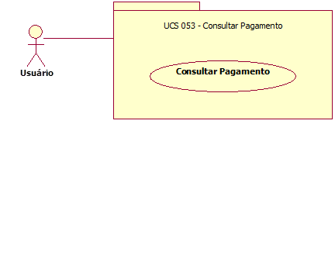

Casos de Uso

Consultar Pagamento

Fluxo Básico

O ator solicita a funcionalidade de consultar pagamentos;

O sistema exibe os filtros para listagem dos pagamentos;

O ator informa os dados do filtro;

O ator submete a opção de listar;

O sistema valida as informações de acordo com as regras estabelecidas no documento de Regras de Negócio (RGN2.1.58.1, RGN2.1.58.2);

O sistema exibe o detalhamento do pagamento do funcionário conforme os filtros informados. A ordenação da lista deverá ser pelo código da Rubrica.

Anexos

Não se aplica.

